Avec le soutien financier
de l’ARS Bourgogne-Franche-Comté

Outils indispensables pour structurer un Plan de Gestion de Crise (PGC)

CONTEXTE

En 2020, l’épidémie de COVID 19 a produit une crise sanitaire sans précédent pour le système de santé (sanitaire et médico-social) en France et au niveau mondial. Les établissements médico-sociaux ont dû activer leur plan bleu (initialement prévu pour la gestion de crise de type canicule (Circulaire DGAS/2C no 2005-207 du 4 mars 2005 : qui précise le dispositif canicule dans les ESMS, puis élargi à l’ensemble des crises sanitaires que peut subir un ESMS). Tous les établissements n’étaient pas préparés à la gestion de cette crise.

En janvier 2022, la dégradation de la situation sanitaire dans le cadre de la 5ème vague, nous incite à proposer aux structures une trame opérationnelle inspirée de la trame « Plan Bleu ». Dans ce document, vous pourrez retrouver de manière synthétique, les différentes trames dont vous pourriez avoir besoin pendant une crise quelque qu’elle est soit : pandémie, événements climatiques, incendie…

Liste des trames/documents à votre disposition :

- SCHEMA DE LA CELLULE DE CRISE
- LOGIGRAMME ACTIVATION CELLULE DE CRISE
- Attestation de déclenchement d’une cellule de crise
- FICHE DE SUIVI DE LA CELLULE DE CRISE
- Outils du CPias BFC pour la prévention/maitrise du risque infectieux
- Liste du personnel à rappeler pour gérer la crise
- Liste des résidents et modalités de déplacement
- FICHE DE SUIVI DES LITS DISPONIBLES
- GESTION DES EQUIPEMENTS INDIVIDUELS DE PROTECTION (EPI)
- MODALITES DE CONTINUITE D’ACTIVITE
- GESTION DES DECES EN CAS DE COVID-19

SCHEMA DE LA CELLULE DE CRISE
Partenaires extérieurs
- Médecine de ville
- Officines
- Agence Régionale de Santé (ARS), Structure Régionale d’Appui (SRA)…
- Etablissements partenaires
- etc.
Chef de service et/ou cadre de santé
- Rappel des personnels
- Suivi des effectifs
- Disponibilité d’accueil de l’établissement

CELLULE DE CRISE ETABLISSEMENT
Responsable(s) logistique
Information et organisation des prestations
- Lingerie
- Cuisine
- Déchets
- Services techniques

Secrétariat de cellule
Lien entre les membres de la cellule
- Gestion des mails entrants et sortants
- Tenue d’une main courante
- Gestion des appels

Personnel de santé missionnés sur la gestion de crise
(Médecins, cadres de santé, pharmaciens IDEC...)
Responsabilité sanitaire du Plan Bleu

- Gestion médicale et pharmaceutique de l’alerte ou de la crise en lien avec les médecins traitants et les établissements de santé
- Information aux personnels
-Si nécessaire, lien avec le service de veille et de gestion des alertes (Point Focal Régional de l’ARS)

Directeur ou directeur- adjoint
Responsabilité générale du Plan Bleu

- Déclenchement et levée de la cellule
-Direction de la cellule
-Mise en place du secrétariat de la cellule
-Relation avec les autorités et les médias
-Responsabilité générale de la communication
-Relation avec les associations de bénévoles, les familles
- Information de l’ARS de la situation d’alerte ou de crise

LOGIGRAMME ACTIVATION CELLULE DE CRISE
Convocation cellule de crise
Je consigne la démarche sur compte-rendu du COdir
J’identifie la nature du risque et je lève le doute + je note dans CR du CODIR
J’identifie les conséquences possibles
OUI
A quel niveau ? Sur qui ?
Risques technologiques
Risques naturels
Risques énergétiques
Risques infectieux
Risques liés à l’accompagnement
NON
J’ai un doute, je refais le point à J+ ? avec le CODIR
Existe-t-il un risque interne ? Externe ?
Quand activer la cellule de crise ?

ATTESTATION DE DECLENCHEMENT D’UNE CELLULE DE CRISE
Je soussigné, directeur de ………………………………..(établissement) ou son représentant, ………………………………………………(nom) ……………………………………(prénom), déclenche la cellule de crise de l’établissement et en informe les autorités concernées le ………/………/………….. à …….h……..mn.
Signature

FICHE DE SUIVI DE LA CELLULE DE CRISE
Date de début de la crise : ………/…../………… | Date de la réunion | Actions à mettre en œuvre / Message reçus | Responsable de la mise en œuvre | Moyens nécessaires | Délai de réalisation | résultats

GUIDE

+
BOITE A OUTILS
« SIGNALEMENT »

LISTE DU PERSONNEL A RAPPELER POUR GERER LA CRISE
ENCADREMENT
NOM | fonction | service | téléphone | a-t-on réussi à le contacter ? | Peut-il venir ? | Sous quel délai ?

SOINS
NOM | fonction | service | téléphone | a-t-on réussi à le contacter ? | Peut-il venir ? | Sous quel délai ?

ENTRETIEN DES LOCAUX
NOM | fonction | service | téléphone | a-t-on réussi à le contacter ? | Peut-il venir ? | Sous quel délai ?

SECURITE
NOM | fonction | service | téléphone | a-t-on réussi à le contacter ? | Peut-il venir ? | Sous quel délai ?

LOGISTIQUE
NOM | fonction | service | téléphone | a-t-on réussi à le contacter ? | Peut-il venir ? | Sous quel délai ?

TECHNIQUE
NOM | fonction | service | téléphone | a-t-on réussi à le contacter ? | Peut-il venir ? | Sous quel délai ?

LISTE DES RESIDENTS ET MODALITES DE DEPLACEMENT

Nom | N° chambre | Modalité de déplacement (autonomie / fauteuil / canne / alité) | Etablissement de réorientation (le cas échéant)

FICHE DE SUIVI DES LITS DISPONIBLES
- Au sein de l’établissement
Service | Nb de lits disponibles immédiatement | Lits disponibles en différé  Nombre Délai de libération |  | Nombre de lits disponibles à t = ……heure | Nombre de lits disponibles à t = ……heure | Nombre de lits disponibles à t = ……heure

- Au sein d’établissements partenaires
Etablissement | Service | Nb de lits disponibles immédiatement | Lits disponibles en différé  Nombre Délai de libération |  | Nombre de lits disponibles à t = …heure | Nombre de lits disponibles à t = …heure | Nombre de lits disponibles à t = …heure

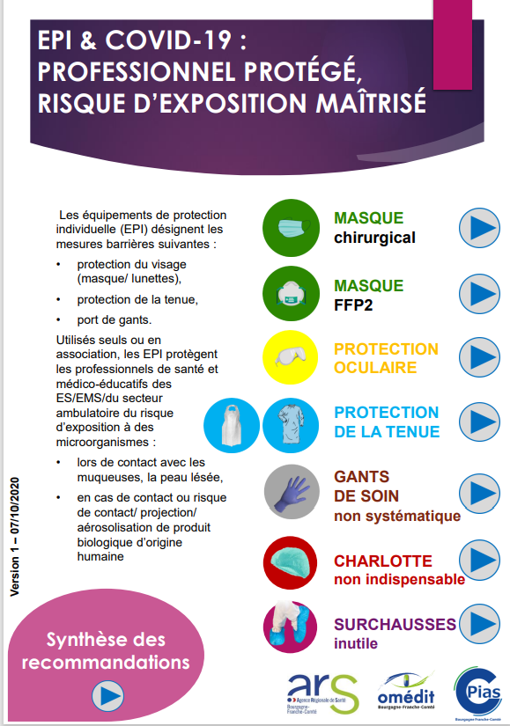

MODALITES DE CONTINUITE D’ACTIVITE
Continuité d’activité : Direction et Ressources humaines
Avez-vous pensé à la continuité d’activité en termes de :
- Fonction managériale/encadrement (gestion des RH interne, plannings, gestion financière, partenariats soins externes, télétravail…) ?
- Soutien/mutualisation en cas de rupture de continuité interne (appui de personnel mutualisable, identification de ressources externes qualifiées ou non…) ?
- Continuité médicale ?
- Communication régulière et transparente avec les familles et proches des usagers ?
Exemple de trame à mettre en place

Fonction | Missions | Nom responsable | Suppléant

Pour aller plus loin : Retrouvez la réglementation du Document Unique de Délégation (secteur privé) (DUD)
Plan de Continuité d’Activité (PCA) / Plan de Retour à l’Activité (PRA)
Besoin d’une bouée de sauvetage ? Retrouvez une trame pour vous aider à construire votre PCA et votre PRA en période de crise

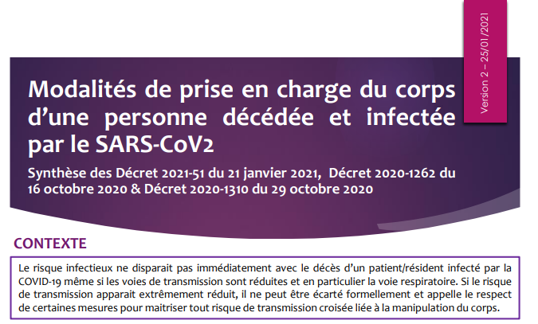

BIBLIOGRAPHIE
https://solidarites-sante.gouv.fr/IMG/pdf/actualisation_conduite_a_tenir_prise_charge_corps_de_funts-covid-19.pdf
https://www.legifrance.gouv.fr/jorf/id/JORFTEXT000043575801 : Arrêté du 1er juin 2021 prescrivant les mesures générales nécessaires à la gestion de la sortie de crise sanitaire
https://www.legifrance.gouv.fr/jorf/id/JORFTEXT000043032981 : Décret n° 2021-51 du 21 janvier 2021 modifiant les décrets n° 2020-1262 du 16 octobre 2020 et n° 2020-1310 du 29 octobre 2020 prescrivant les mesures générales nécessaires pour faire face à l'épidémie de covid-19 dans le cadre de l'état d'urgence sanitaire
https://www.legifrance.gouv.fr/jorf/id/JORFTEXT000000644756/ : Décret n° 2007-221 du 19 février 2007 pris en application du II de l'article L. 312-1 du code de l'action sociale et des familles relatif aux modalités de délégation et au niveau de qualification des professionnels chargés de la direction d'un ou plusieurs établissements ou services sociaux ou médico-sociaux

